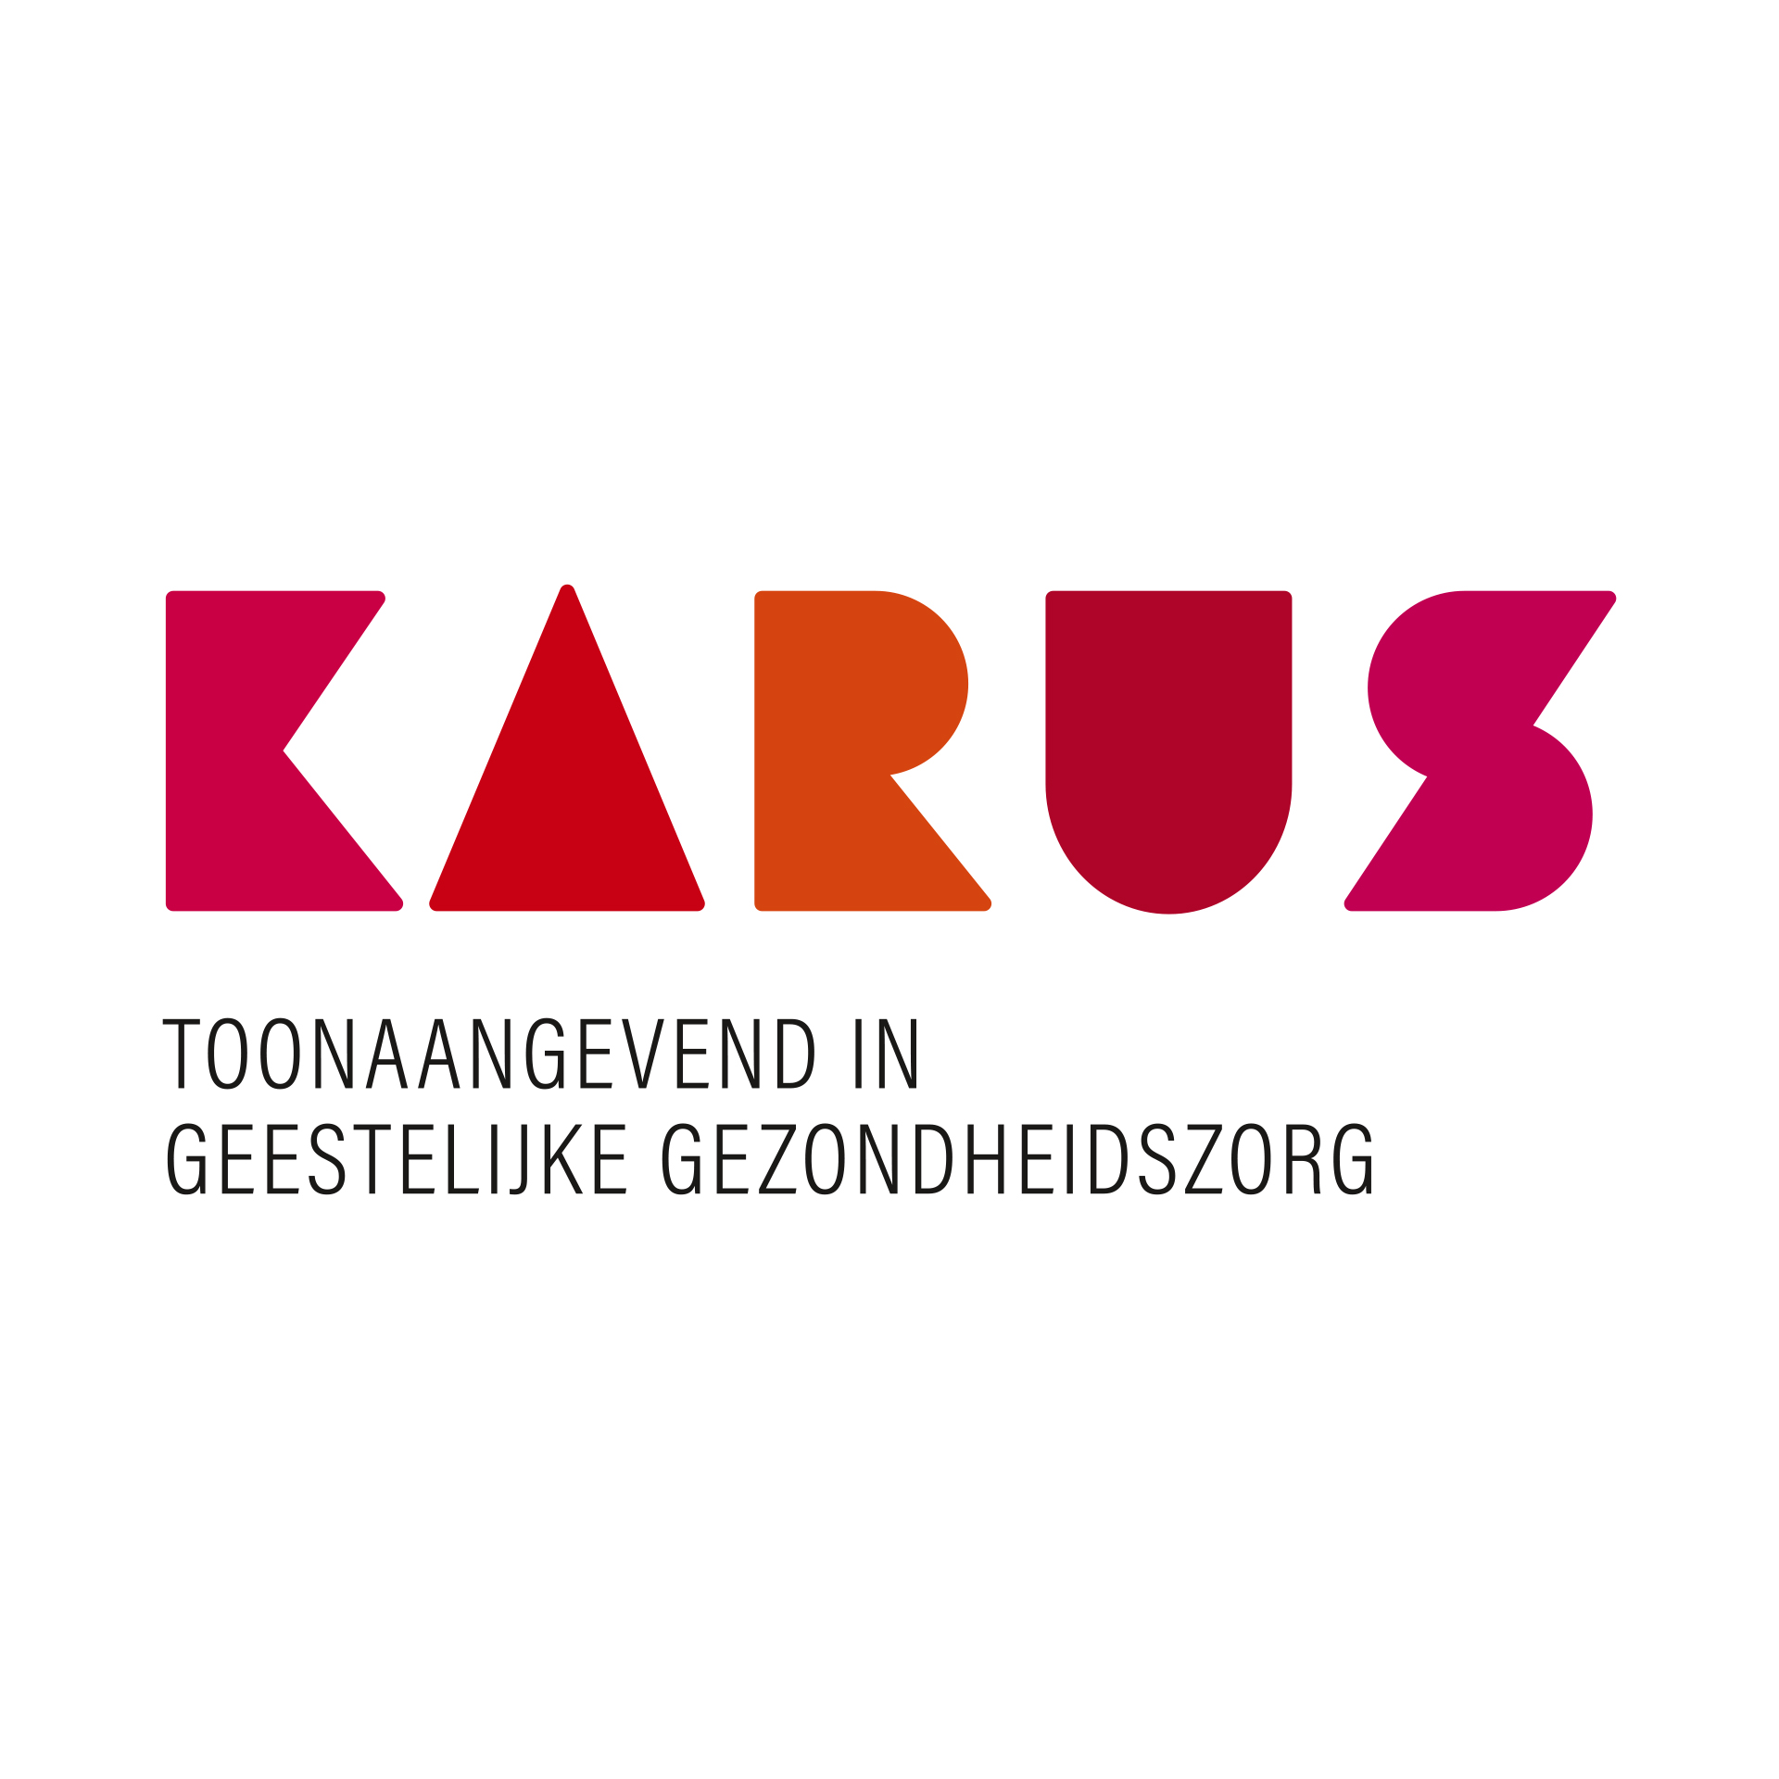

Brochure départementale

PRISMA

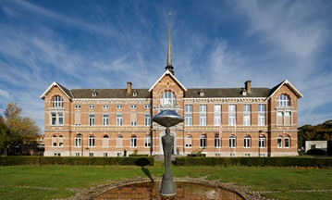

V.U. Katlyn Colman

Maatschappelijk zetel

Caritasstraat 76 – 9090 Merelbeke-Melle

BTW BE 0861.314.369 – RPR Gent

[info@karus.be](mailto:info@karus.be) – www.karus.be

09 210 69 69

BIENVENUE à prisma !

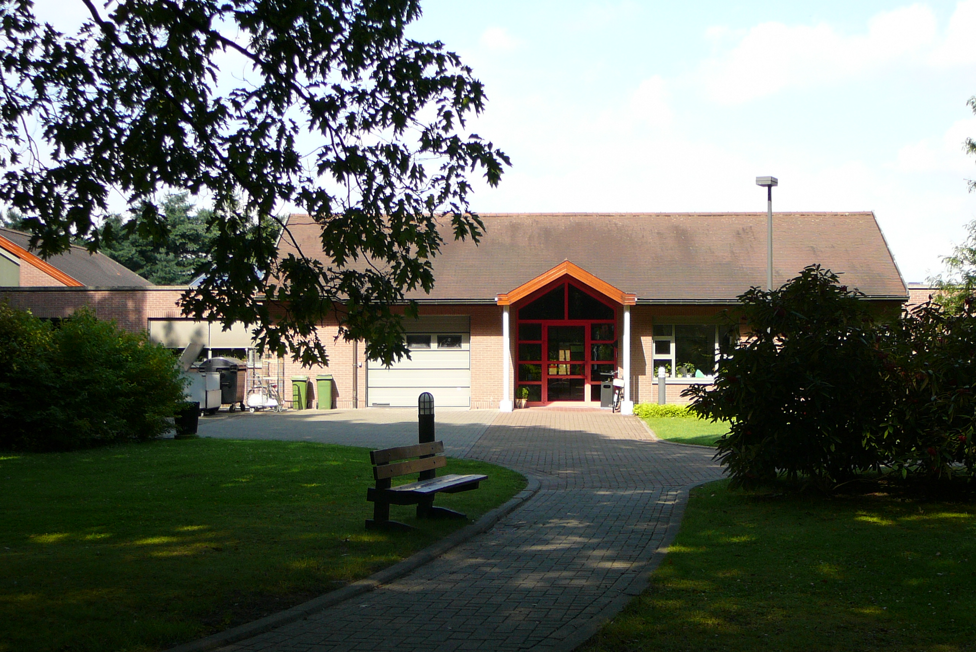Vous êtes admis au service de traitement Prisma. Nous voulons rendre votre séjour et/ou traitement le plus agréable et bénéfique possible. Cette brochure vous fournit des informations sur le fonctionnement du département en plus de la brochure d’accueil Karus.

Où êtes-vous arrivé?

Prisma est un service de traitement ouvert et compte 30 lits. On vous attribuera une chambre seule ou par 2. Notre département dispose de plusieurs espaces de vie, d’une salle de thérapie et d’un petit jardin. Pour vous aider à vous activer, nous organisons différentes thérapies en dehors du département.

Les bénéficiaires de soins peuvent nous contacter pour une admission, mais aussi pour un traitement de jour ou un suivi médicamenteux. Ensemble nous déciderons quel mode d’assistance vous convient le mieux.

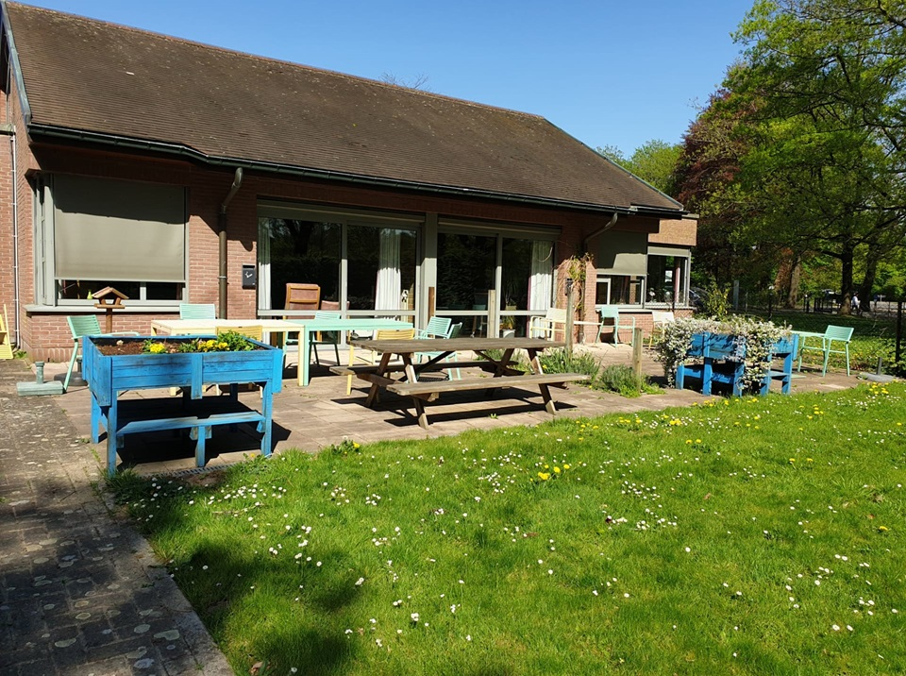

Que se passe-t-il pendant votre séjour/traitement (de jour) ?

Déroulement du traitement

Dès le début de votre hospitalisation, nous souhaitons principalement vous offrir de la sécurité, structurer votre journée et vous activer au maximum. Nous restons en contact avec votre vie quotidienne en vous permettant des moments de pratique à la maison les mercredis après-midi et week-ends.

Nous évoluons progressivement vers plus de thérapies, adaptées à vos besoins autant que possible. Notre équipe vous emmènera pour des activités à l’extérieur de l’hôpital. Mieux vous réussirez à reprendre votre place dans la société, plus nous pourrons travailler concrètement à votre sortie de l’hôpital.

Programme thérapeutique

Les patients sont divisés en différents groupes. Nous croyons qu’il est important que les groupes de thérapie ne soient pas trop grands et que vous puissiez vous connecter avec les autres.

Groupe 1 : L’accent est mis sur la stabilisation. Au sein d’une structure sûre et solidaire, vous retrouvez plus de contrôle sur vous-même et sur la réalité.

Groupe 2 : L’offre thérapeutique est élargie et adaptée à vos possibilités et vos objectifs. Nous attendons déjà plus d’indépendance de votre part et nous nous concentrons sur vos compétences dans le monde extérieur.

Groupe 3 : L’accent passe sur la resocialisation. Vous reprenez progressivement plus de contrôle sur vos activités quotidiennes et continuez à développer votre vie en dehors de l’hôpital. Les membres de l’équipe sont principalement présents en soutien.

Nous croyons qu’il est important que vous puissiez participer aux décisions concernant votre programme thérapeutique. En plus de l’offre fixe en groupe, nous offrons des thérapies que vous choisissez vous-même. En consultation avec vous, il est décidé quelles thérapies vous souhaitez rejoindre.

Notre équipe accorde une attention particulière à un mode de vie sain. Nous vous motivons dans votre hygiène quotidienne, votre rythme de sommeil et une alimentation saine. Nous vous encourageons à faire suffisamment d’activité sportive et vous offrons des sessions informatives à ce sujet.

La vie à côté des moments de thérapie

Pendant votre hospitalisation, vous pouvez profiter de moments libres, en consultation avec notre équipe et avec vos colocataires. Le mercredi, vous pouvez prendre un après-midi libre de 14h à 20h. Le week-end, vous pouvez prendre une journée de 8h à 20h. Un long week-end peut aller au maximum du vendredi 17h au dimanche 11h30, ou du samedi 14h au dimanche 20h.

Vous pouvez recevoir des visiteurs en semaine de 18h à 20h. Vous pouvez également recevoir des visiteurs les mercredis, samedis et dimanches de 13h30 à 20h. Nous vous demandons de recevoir des visiteurs dans votre chambre ou sur le domaine, mais pas dans les espaces partagés. Il s’agit de protéger au mieux la paix et l’intimité des autres patients.

Collaborer avec votre contexte

Au début de votre admission, nous identifions les personnes importantes autour de vous. Selon la demande, vos parents, votre partenaire, vos enfants ou d’autres personnes de votre réseau peuvent être invités chez le psychologue, l’assistant social ou votre conseiller individuel.

Nous croyons qu’il est primordial de bien collaborer avec les personnes qui jouent un rôle important dans votre vie quotidienne. Avec votre permission, nous aimerions contacter la MobilTeam, les initiatives d’Habitations Protégées, votre thérapeute ou d’autres parties concernées.

Après votre admission

Après votre admission, vous pouvez progressivement faire la transition vers la société avec un traitement de jour comme étape intermédiaire. Lors de votre admission, nous examinons le soutien dont vous pourriez avoir besoin à la maison, pour éviter une nouvelle admission à l’aveni

Qui fait q Qui s’occupera de vous ?

Structure de l’équipe

A votre arrivée, une infirmière vous accueillera et vous fera visiter les lieux. Il ou elle vous donnera les informations sur la structure et les habitudes de notre service.

Régulièrement vous aurez un rendez-vous chez Dr. De Coninck, médecin responsable du département.

Une psychologue vous sera attribuée, Yasmine De Meyer, Heidi Desloovere ou Alexandra Vanderbeke. Elles vous donneront un rendez-vous et écouteront votre histoire personnelle. Les bureaux du psychiatre ainsi que des psychologues se trouvent dans le département.

Pour les questions sociales, financières ou juridiques, vous pouvez consulter un travailleur social. Jolien Van Speybroeck ou Dieter De Muyter vous inviteront pour une introduction.

En cas de réclamation ou des problèmes, vous pouvez toujours consulter Katrien Callens, la responsable du département. Elle veille à l’organisation du service et est toujours prête à vous écouter.

Nos responsables logistiques Sylvia et Veronique vous impliqueront activement dans les tâches ménagères du service. Ensemble, nous faisons de Prisma un lieu de séjour agréable. Nous attendons de vous votre coopération pour garder les chambres propres et rangées, afin que les femmes de ménage puissent travailler confortablement.

Consultation de l’équipe

L’équipe se réunit régulièrement pour discuter de votre processus de traitement. La réunion d’équipe a lieu le mardi après-midi entre 13h30 et 15h30.

|  |  |  |
| --- | --- | --- |
| Katrien Callens | 09/210 68 20 | katrien.callens@karus.be |
| Yasmine De Meyer | 09/210 65 63 | yasmine.de.meyer@karus.be |
| Heidi De Sloovere | 09/210 65 18 | [heidi.desloovere@karus.be](mailto:heidi.desloovere@karus.be) |
| Alexandra Vanderbeke | 09/210 65 18 | alexandra.vanderbeke@karus.be |
| Jolien Van Speybroeck | 09/210 69 34 | jolien.van.speybroeck@karus.be |
| Dieter De Muyter | 09/241 53 62 | dieter.de.muyter@karus.be |
| Docteurs | 09/210 69 69 | shana.de.coninck@karus.be |
| Infirmières | 09/210 65 98 | prisma@karus.be |

L’importance d’un environnement positif

Règles générales

Vous pouvez retrouver les règles générales de l’hôpital dans la brochure de Karus.

Règles spécifiques au département

Prisma veut offrir un environnement chaleureux et sûr pour tous les patients. C’est pourquoi nous demandons particulièrement le respect dans nos relations mutuelles. Les drogues et l'alcool sont interdits dans le département. Les alternatives sans alcool et les boissons énergétiques n'ont également pas leur place dans le département. Lors des activités en dehors du département, nous attendons également que cette règle soit respectée.

Nous croyons également que l’intimité est très importante. Les patients ne se rencontrent pas dans la chambre, mais se retrouvent dans les espaces communs ou dans notre jardin.

Il n’est pas toujours facile de vivre ensemble en groupe. Si vous avez des difficultés ou des questions, vous pouvez toujours contacter le personnel infirmier ou d’autres membres de l’équipe et nous chercherons une solution ensemble. En plus des entretiens individuels, nous organisons plusieurs fois par an un « multilogem ». Dans une telle conversation, plusieurs patients, proches et soignants discutent de sujets liés à l'admission d'une manière égale et dans une atmosphère amicale.

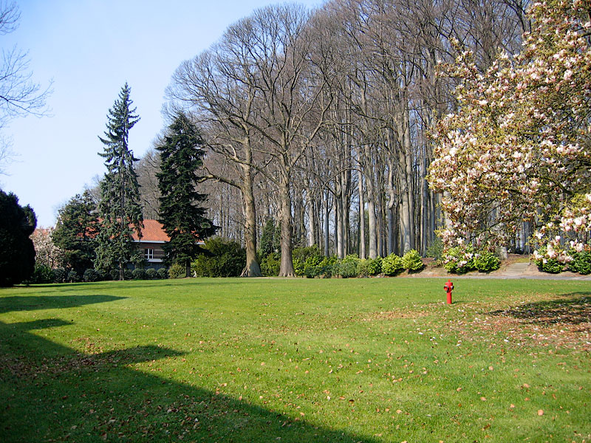

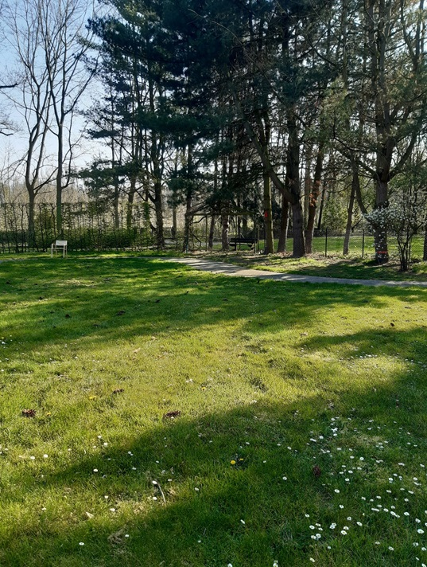INFOS PRATIQUES

Information générale

Vous pouvez retrouver l’information générale de l’hôpital dans la brochure de Karus.

Information spécifique

Chaque chambre est équipée d’un mini-réfrigérateur. Il est uniquement utilisé pour garder les boissons au frais. Nous vous demandons d’apporter le moins de nourriture possible au département. Si vous apportez quelque chose avec vous, il sera stocké dans un réfrigérateur séparé dans la cuisine.

Le département est équipé d’un lave-linge et d’un sèche-linge. Celles-ci peuvent être utilisées, moyennant une indemnité, par les personnes soignées qui n'ont pas encore de moments de sortie. Nous demandons à ceux qui ont déjà eu des moments de sortie, de faire la lessive à domicile ou dans une laverie.

Information légale

Nous tenons à souligner les réglementations concernant les compétences de conduite. Nous vous déconseillons de conduire des véhicules pendant votre enregistrement. Votre admission signifie que vous êtes dans un moment de crise et que votre médication peut être modifiée. Ce sont des choses qui sont énoncées dan les règlements.

Des questions ou des soucis ?

Pour des questions ou des soucis, vous pouvez toujours contacter le service au 09/210 65 98 ou prisma@karus.be.

NOTITIES

……………………………………………………………………………………………………………………………………………………………………………………………………………………………………………………………………………………………………………………………………………………………………………………………………………………………………………………………………………………………………………………………………………………………………………………………………………………………………………………………………………………………………………………………………………………………………………………………………………………………………………………………………………………………………………………………………………………………………………………………………………………………………………………………………………………………………………………………………………………………………………………………………………………………………………………………………………………………………………………………………………………………………………………………………………………………………………………………………………………………………………………………………………………………………………………………………………………………………………………………………………………………………………………………………………………………………………………………………………………………………………………………………………………………………………………………………………………………………………

…………………………………………………………………………………………………………………………………………………………………………………………………………………………………………………………………………………………………………………………………………………………………………………………………………………………………………………………………………………………………………………………………………………………………………………………………………………………………………………………………………………………………………………………………………………………………………………………………………………………………………………………………………………………………………………………………………………………………………………………………………………………………………………………………………………………………………………………………………………………………………………………………………………………………………………………………………………………………………………………………………………………………………………………………………………………………………………………………………………………………………………………………………………………………………………………………………………………………………………………………………………………………………………………………………………………………………………………………………………………………………………………………………………………………………………………………………………………………………………………………………………………………………………………………………………………………………………………………………………

…………………………………………………………………………………………………………………………………………………………………………………………………………………………………………………………………………………………………………………………………………………………………………………………………………………………………………………………………………………………………………………………………………………………………………………………………………………………………………………………………………………………………………………………………………………………………………………………………………………………………………………………………………………………………………………………………………………………………………………………………………………………………………………………………………………………………………………………………………………………………………………………………………………………………………………………………………………………………………………………………………………………………………………………………………………………………………………………………………………………………………………………………………………………………………………………………………………………………………………………………………………………………………………………………………………………………………………………………………………………………………………………………………………………………………………………………………………………………………………………………………………………………………………………………………………………………………………………………………………



V.U. Katlyn Colman

Maatschappelijk zetel

Caritasstraat 76 – 9090 Merelbeke-Melle

BTW BE 0861.314.369 – RPR Gent

[info@karus.be](mailto:info@karus.be) – www.karus.be

09 210 69 69